

Werkblad Flexbox

Dit werkblad dient ter oefening van de ‘flexbox’ techniek in HTML en CSS, je krijgt er geen beoordeling voor en het hoeft niet snel af. Neem er dus de tijd voor.

De docent zal dit werkblad voor je nakijken en het met de klas bespreken. Als je een opdracht niet weet of er een vraag bij hebt, noteer die er dan meteen naast. Dan kun je dat later bespreken met de docent.

* Aantekeningen en lesstof: Je mag je aantekeningen bij deze opdrachten houden. Je kunt deze stof ook vinden in het moduleboekje WDV-I.

## Basis



**Opdracht 1**: Welke waarde voor de ‘display’ property is handig om wanneer je een element zoals in bovenstaande afbeelding *in een regel* wilt plaatsen? De grijze balken zijn teksten.

1. flex
2. block
3. **inline**
4. none



**Opdracht 2**: Welke waarde voor de ‘display’ property is handig om wanneer je een element zoals in bovenstaande afbeelding naast elkaar wilt plaatsen?

1. flex
2. block
3. **inline**
4. none



**Opdracht 3**: Welke waarde voor de ‘display’ property is handig om wanneer je een element zoals in bovenstaande afbeelding de hele regel wilt laten innemen?

1. flex
2. **block**
3. inline
4. none

**Opdracht 4**: Bekijk de onderstaande html code, het daarbij behorende resultaat en het gewenste resultaat.

HTML Code:

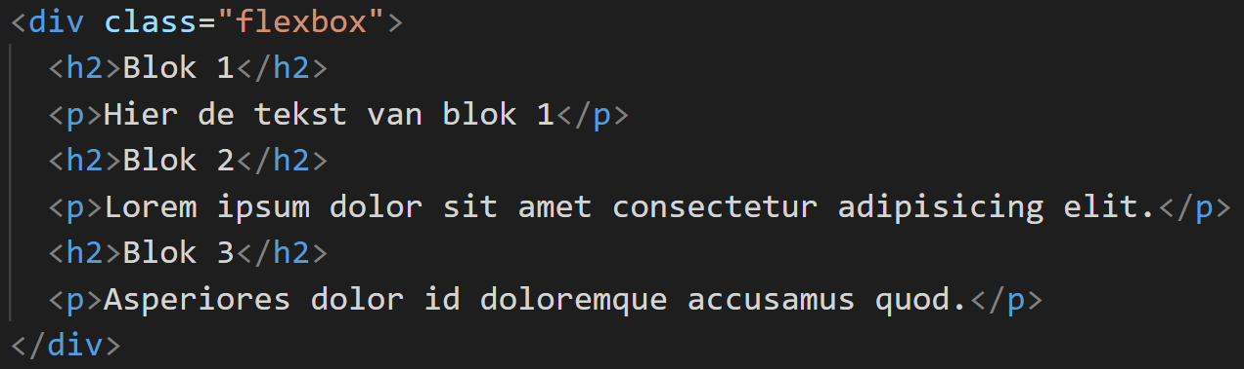

Resultaat:

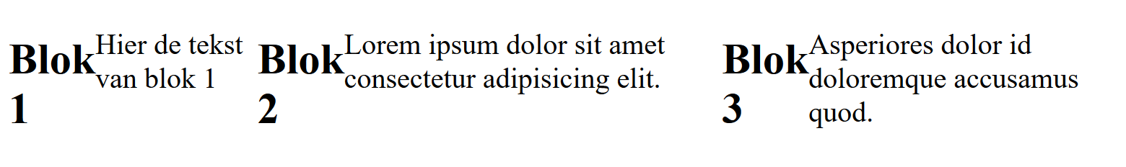

Gewenste resultaat:

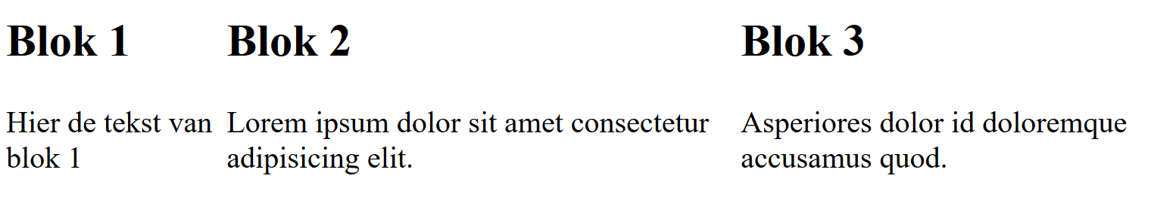

Leg in je eigen woorden uit waarom de html niet geschikt is om het gewenste resultaat te krijgen:

|  |
| --- |
| Verkeerde indenting / parent child configuratie. |



**Opdracht 5**: Oops! De bovenstaande flexbox items staan omgedraaid. Met welke css regel kunnen we de richting aanpassen zodat we van links naar rechts lezen: 1 2 3?

1. flex-direction: column-reverse;
2. flex-column: reverse;
3. flex-row: reverse;
4. **flex-direction: row-reverse;**



**Opdracht 6**: Welke waarde kunnen we aan justify-content geven, zodat er gelijke ruimte is tussen de bovenstaande items?

1. center
2. margin-even
3. **space-between**
4. spacing

**Opdracht 7**: Er wordt gebruik gemaakt van flexbox om deze items naast elkaar te plaatsen, maar de ontwikkelaar wil dat alle items zo hoog worden als de hoogste item. Bekijk ter verduidelijking het onderstaande resultaat en het gewenste resultaat.

Huidige resultaat:



Gewenste resultaat:



Welke eigenschap kunnen we gebruiken om de flexbox items zo hoog te krijgen als het hoogste item?

1. justify-content
2. equal-height
3. **align-items**
4. margin

**Opdracht 8**: Je krijgt flexbox niet aan de praat. Je controleert met de ‘inspector’ in je browser wat er mis is en krijgt deze foutmelding:

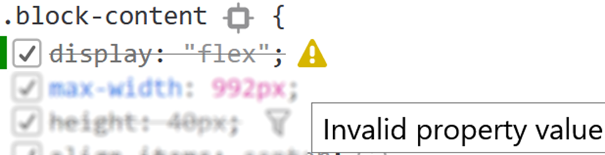

Leg uit wat er misgaat en hoe je het moet oplossen:

|  |
| --- |
| display: “flex”;  moet  display: flex;  zijn |

**Opdracht 9**: Je werkt aan de site van de NS en ineens is de navigatiebalk onjuist, kijk maar:

Resultaat:

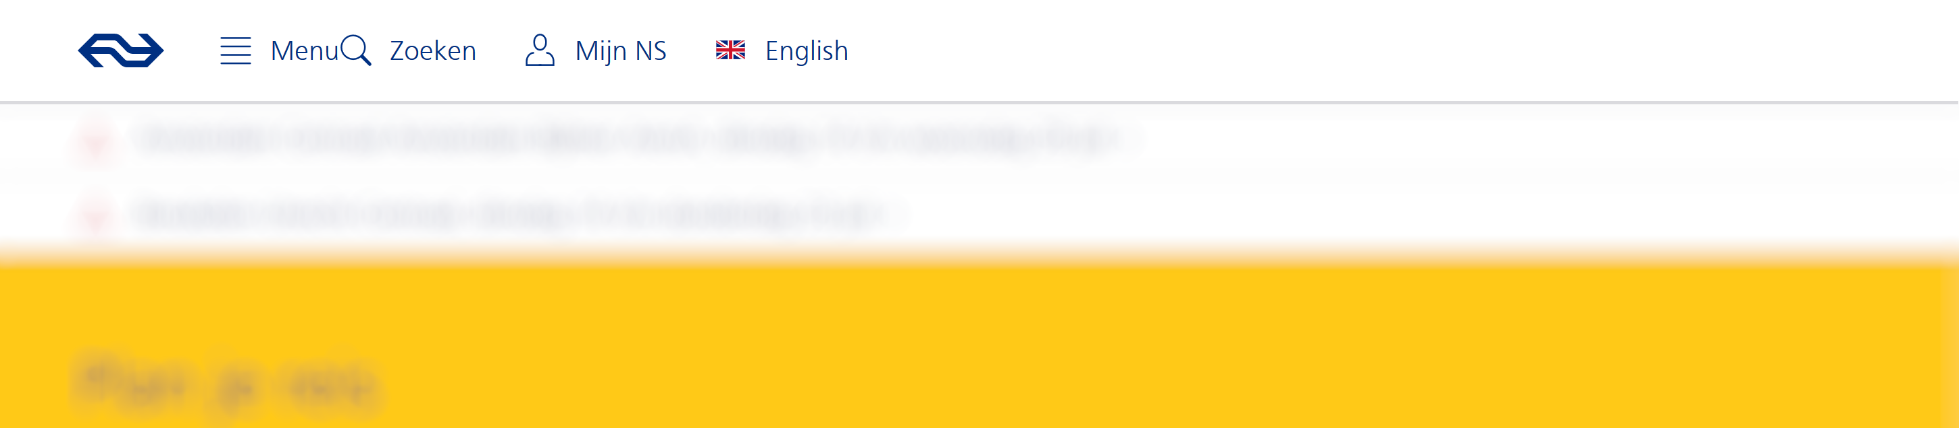

Gewenste resultaat:

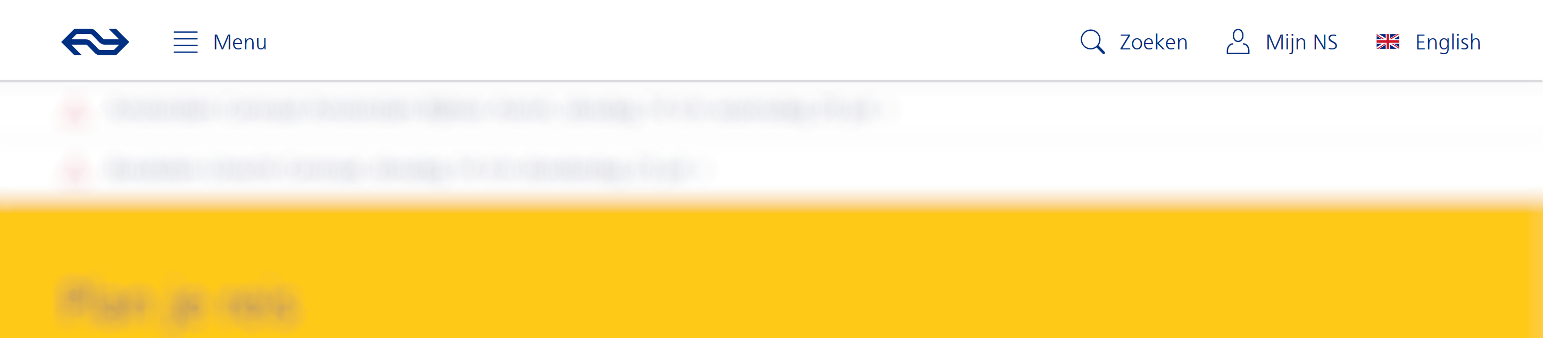

De rode rechthoek is een flexbox met de klasse *header-right*. Met welke regel kunnen we ervoor zorgen dat de items in die flexbox rechts uitgelijnd zijn? Vul de code aan:

|  |
| --- |
| .header-right{  display: flex;    Justify-content; flex-end;  } |

**Opdracht 10**: Kijk rustig naar de bestaande html en css en het huidige resultaat. Vul in de witte vlakken de html en css aan om het gewenste resultaat te krijgen:

CSS:

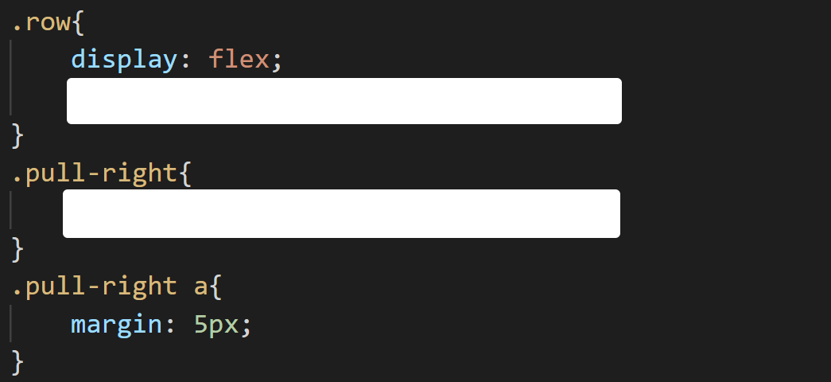

Flex-direction: row;

Justify-content;flex-end;

HTML:

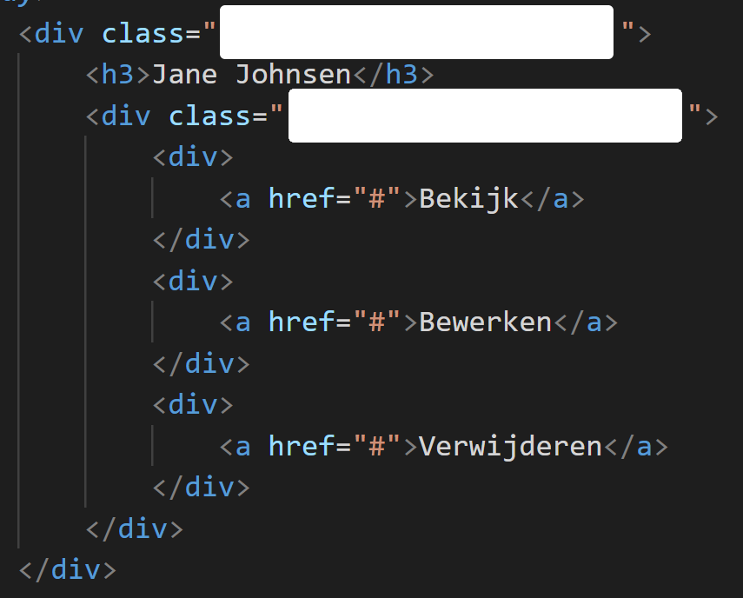

Class=”row”

Class= “pull-right”

Huidige resultaat:

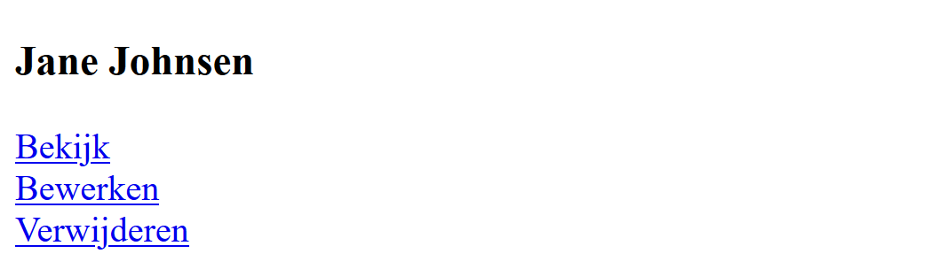

Gewenste resultaat:

